DANOS NA DEVOLUÇÃO / DAMAGES IN
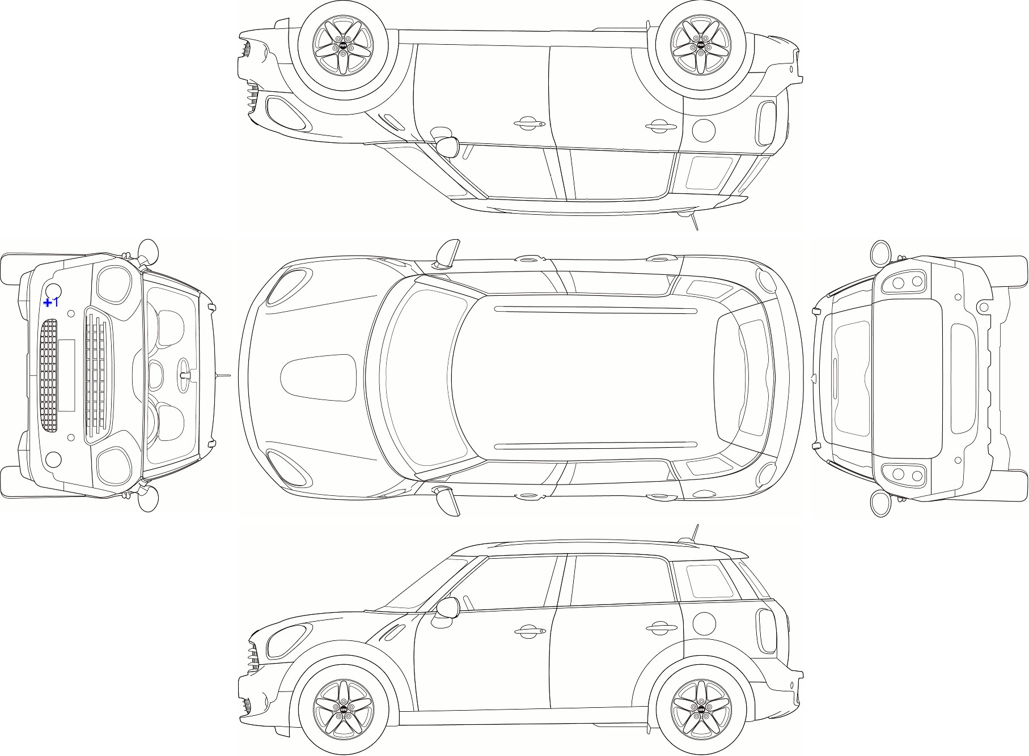
DANOS NA ENTREGA / DAMAGES OUT

Imagem meramente exemplificative/Sample model
Imagem meramente exemplificative/Sample model

DANOS EXISTENTES / EXISTING DAMAGES (exterior e interior/outside and inside)
CHECK OUT/ENTREGA

NOVOS DANOS/ EXISTING DAMAGES (exterior e interior/outside and inside)
CHECK IN/ DEVOLUÇÃO

EQUIPAMENTOS EXTRA / EXTRAS BOOKED

OBSERVAÇÕES / REMARKS

ATENDIMENTO AO CLIENTE / CUSTOMER SERVICE

Contacto telefónico / hotline:
E-mail:

ASSINATURA ENTREGA / SIGNATURE OUT

_______________________
O Locador
___________________________
O Locatário

ASSINATURA DEVOLUÇÃO/ SIGNATURE IN

_______________________
O Locador
___________________________
O Locatário

A assinatura do presente relatório pelo locatário não concede autorização para acionamento da caução sem concordância prévia e expressa quanto aos valores do orçamento de reparação apresentado pelo locador.
A assinatura do presente relatório pelo locador não impede que seja exigido o ressarcimento de danos ao locatário que não tenham sido possíveis de identificar no momento da devolução do veículo, sujeito a prévia comunicação e prova dos danos em causa.

